第５章 ごみ減量対策事業

１ 概説
本市のごみ減量対策事業は，平成４年３月から導入を開始した５種１４分別収集を基本とした，ごみの資源化の推進と多様な施策展開による適正処理の確保によるものである。
これまでごみの減量対策として，ごみ袋の透明化，粗大ごみや事業ごみの有料化，ごみ減量化協力団体報奨金交付制度，生ごみ処理容器購入費補助金交付制度及びリサイクルフェアｉｎくらしき等の啓発事業等により対策を講じてきた。
また，平成１７年度から稼動している資源循環型廃棄物処理施設での再資源化により，搬入された一般廃棄物が全てリサイクルされることにより，リサイクル率は大きく向上した。平成３０年度のリサイクル率は４０．９％であり，同規模の自治体と比較するとトップクラスの水準で推移している。
今後においても，平成２２年に策定し，平成２７年２月に改定した「一般廃棄物処理基本計画 くらしキック２０～ごみ減量への挑戦～」に基づき，「環境最先端都市くらしき」を目指すべく，継続的な施策展開を推進していく。

２ 施策展開
（１）５種１４分別収集
ごみの適正処理と減量・資源化及び焼却施設・最終処分場の延命化を図るため，従来の４種分別に新たに「資源ごみ」を加えた５種１４分別収集《燃やせるごみ・資源ごみ（無色透明のびん・茶色のびん・その他の色のびん・ガラス類・空きかん金属類・新聞・雑誌・ダンボール・紙パック・古布類）・埋立ごみ・粗大ごみ・使用済み乾電池》を児島赤崎地区の約２,６５０世帯をモデル地区に指定し，平成４年３月からスタートさせ，平成１１年７月に市内全域で実施となった。平成１１年１０月からペットボトルの店頭拠点回収を開始。合わせて，ガラス類（板ガラス・ガラスコップ）の資源化を中止。平成１８年１０月から雑がみの出し方に紙袋の使用を追加し，平成２０年度４月からペットボトルはラベルとキャップを外して出すようにし，合わせて古布類の出し方に無色透明又は半透明の袋でストッキングを除く衣料全般を対象とし，リサイクルの推進と市民の利便性を考慮して出し方を変更した。
また，平成２１年１０月から，ペットボトル・シュレッダーくず（紙）・紙パック（酒・調味料）・化粧びんを資源ごみとしてごみステーション収集を開始した。
平成２２年３月には，「倉敷市行政情報多言語化事業」の第一弾として，「家庭ごみの出し方」の英語版・中国語版・ポルトガル語版を作成し，平成３１年３月にベトナム語版を作成するなど，在住外国人への啓発を推進した。
また，平成３０年１１月にはスマートフォン用資源・ごみ分別アプリ「さんあ～る」を導入し，啓発の充実に努めた。
平成２８年１２月に環境省モデル事業として水銀使用製品の一部（体温計・温度計・血圧計）について，薬局等での店頭回収を実施。平成２９年７月から，蛍光管を資源ごみとしてごみステーション収集を開始した。
（２）地域美化推進員制度
平成８年１０月にモデル事業として環境衛生協議会の５２支部に各１名を委嘱してスタートしたリサイクル推進員制度は、ポイ捨て防止推進員制度と制度統合を行い、平成１９年４月からは「地域美化推進員制度」として、地域のごみ減量・資源化の推進を図っている。なお、本制度における推進員は、環境衛生協議会員から１８０名を選任している。
（３）ごみ減量化協力団体報奨金交付制度
ごみの減量対策として，再生資源物の集団回収を行うＰＴＡ，子ども会等の団体の活動を奨励し，ごみの減量と資源の再利用のため「ごみ減量化協力団体報奨金交付制度」を設け，昭和６３年１０月１日から実施している。
① 団体登録数 (平成３１年３月３１日現在)
団体 | 子供会 | ＰＴＡ | 町内会 | 婦人会 | 老人会 | その他 | 計
登録数 | ２３１ | １２５ | ５２６ | １７ | ５３ | １６３ | １，１１５

② 届出業者数(再生資源回収業者) （平成３１年３月３１日現在）
地区 | 倉敷 | 水島 | 児島 | 玉島 | 船穂 | 真備 | 市外 | 計
届出数 | ３０ | ２５ | １３ | ９ | １ | ４ | ２０ | １０２

団体別内訳（平成３０年２月～平成３１年１月）
団体 | 実施 団体数 | 実施 回数 | 品 目 （単位： ｔ） |  |  |  |  |  | 報奨金額
団体 | 実施 団体数 | 実施 回数 | 古紙類 | 繊維類 | びん類 | 金属類 | ペットボトル | 計 | 単位： 円
子供会 | 188 | 1,295 | 2,332 | 127 | 1 | 106 | 3 | 2,568 | 15,410,660
ＰＴＡ | 110 | 696 | 1,041 | 38 | 12 | 68 | 9 | 1,169 | 7,011,310
町内会 | 501 | 5,744 | 4,780 | 240 | 21 | 362 | 15 | 5,417 | 32,502,815
婦人会 | 16 | 166 | 224 | 11 | 2 | 10 | 1 | 249 | 1,491,828
老人会 | 49 | 565 | 832 | 53 | 6 | 46 | 2 | 940 | 5,638,227
その他 | 139 | 1,478 | 1,386 | 24 | 7 | 115 | 6 | 1,538 | 9,226,229
計 | 1,003 | 9,944 | 10,595 | 493 | 49 | 707 | 35 | 11,880 | 71,281,069

- 集団回収量の品目別推移（各年度２月～１月 単位：ｔ/年,千円/年）
年度 | 実施団体数 | 古紙類 | 繊維類 | びん類 | 金属類 | ペットボトル | 計 | 報償金額
２１ | 954団体 | 17,184 | 452 | 52 | 830 | 43 | 18,561 | 111,362
２２ | 987団体 | 16,437 | 482 | 54 | 853 | 41 | 17,867 | 107,201
２３ | 988団体 | 15,983 | 513 | 55 | 872 | 34 | 17,457 | 104,742
２４ | 1,009団体 | 15,323 | 527 | 60 | 847 | 37 | 16,794 | 100,769
２５ | 1,027団体 | 14,844 | 567 | 59 | 868 | 38 | 16,376 | 98,258
２６ | 1,028団体 | 14,166 | 495 | 60 | 827 | 38 | 15,586 | 93,517
２７ | 1,025団体 | 13,512 | 504 | 55 | 812 | 37 | 14,920 | 89,514
２８ | 1,012団体 | 12,699 | 476 | 46 | 769 | 37 | 14,027 | 84,172
２９ | 1,061団体 | 11,779 | 492 | 53 | 726 | 40 | 13,089 | 78,536
３０ | 1,003団体 | 10,595 | 493 | 49 | 707 | 35 | 11,880 | 71,281
(構成比) |  | (89.2%) | (4.1%) | (0.4%) | (6.0%) | (0.3%)

報奨金単価 ６円／ｋｇ
④ 品目別回収実績
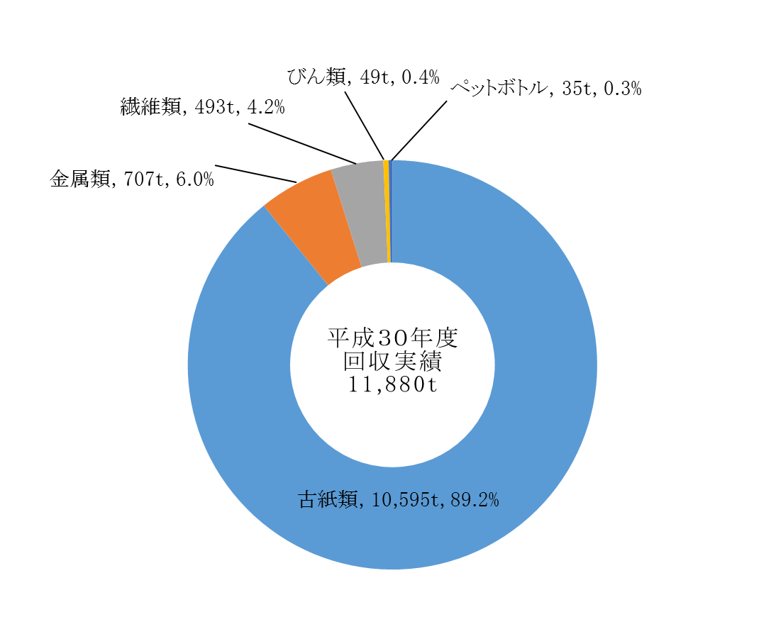
（４）生ごみ処理容器等購入費補助金交付制度
一般家庭から排出される生ごみの再利用を図り，併せて市民のリサイクル意識の高揚及びごみの減量を促進するため，平成４年４月１日から，生ごみたい肥化容器を購入した者に対し，購入費の一部を補助する「生ごみたい肥化容器購入費補助金交付制度」を設け，実施している。
平成１０年４月１日からは，新たに電気式の生ごみ処理機等を補助対象に加え，「生ごみ処理容器等購入費補助金交付制度」として実施している。
補助基数については，堆肥化容器は１世帯当たり２基，電気式生ごみ処理機は１世帯当たり１基としている。
平成２０年１０月から事業推進のため制度改正を実施。堆肥化容器は補助率を１／２から２／３とし，補助金限度額を３,０００円から５,０００円に引き上げた。また，電気式生ごみ処理機は補助率を１／２と従来のままであるが，補助金限度額を１０,０００円から３０,０００円に引き上げた。
なお，過去に補助金を受けた日から５年を経過すれば，再度補助申請をすることができるようになった。
補助金交付状況
年度 | 生ごみたい肥化容器(H4.4.1～) |  |  | 電気式生ごみ処理機等(H10.4.1～) |  |  | 総
年度 | 補助金額 | 基数 | 累計基数 | 補助金額 | 基数 | 累計基数 | 累計基数
年度 | (千円/年) | (基/年) | (基) | (千円/年) | (基/年) | (基) | (基)
２１ | 1,954 | 627 | 21,714 | 12,472 | 435 | 3,759 | 25,473
２２ | 1,098 | 378 | 22,092 | 5,151 | 181 | 3,940 | 26,032
２３ | 1,037 | 308 | 22,400 | 3,266 | 115 | 4,055 | 26,455
２４ | 911 | 281 | 22,681 | 3,130 | 109 | 4,164 | 26,845
２５ | 633 | 194 | 22,875 | 2,693 | 96 | 4,260 | 27,135
２６ | 694 | 212 | 23,087 | 4,239 | 159 | 4,419 | 27,506
２７ | 771 | 237 | 23,324 | 2,888 | 104 | 4,523 | 27,847
２８ | 562 | 169 | 23,493 | 2,584 | 96 | 4,619 | 28,112
２９ | 434 | 140 | 23,633 | 2,874 | 122 | 4,741 | 28,374
３０ | 429 | 136 | 23,769 | 2,494 | 103 | 4,844 | 28,613

（５）ペットボトル拠点回収事業
ペットボトルのリサイクルを進めるため，平成１１年１０月からモデル事業として，市内のスーパー，百貨店等（リサイクル協力店）の店頭に回収容器を置いて回収を開始した。
また，平成２１年１０月からごみステーションでの回収も開始しており，ペットボトルは完全に資源ごみの取扱いとなった。
平成３０年度の回収量は約６０５ｔであり，前年度に比べ約１割増となった。
また，引渡し事業者及び引渡し価格は指定法人容器包装リサイクル協会が実施する入札により決定している。真備地区以外の平成３０年度上半期の入札価格は４３，０００円／ｔ，下半期は４３，０００円／ｔであり，２４，４１９千円の歳入があった。なお，平成３１年度上半期の入札金額は，４５，０００円／ｔである。

ペットボトル回収量・売払収入推移（真備地区を除く）
年度 | 回収量（ｔ） | 入札単価（円／ｔ） |  | 売払収入金
年度 | 回収量（ｔ） | 上半期 | 下半期 | 売払収入金
２５ | 650.44 | 35,000 | 61,000 | 28,013,059
２６ | 565.06 | 70,000 | 69,000 | 32,381,352
２７ | 534.48 | 28,000 | 47,000 | 20,422,396
２８ | 543.89 | 22,740 | 60,000 | 19,462,332
２９ | 559.61 | 58,000 | 50,000 | 26,109,224
３０ | 605.42 | 43,000 | 43,000 | 24,418,908
（※平成２１年１０月から拠点回収に加え，ごみステーションでの回収を開始）

（６）倉敷市リサイクル推進センター（愛称：クルクルセンター）事業
平成１６年1０月，市民へのごみの減量化，資源化への関心を深めてもらうことを目的に，児島環境センターに併設された倉敷市児島リサイクル推進センター（愛称：クルクルセンター）を開館した。
木製家具の修理再生及び販売，古本・古着の無償提供，リサイクルの研修・体験講座などを行うとともに廃食用油から軽油の代替燃料であるバイオディーゼル燃料を精製する施設及び太陽光発電装置を備えている。 (「第７章 施設の概要」参照)
平成２１年４月，組織改正により名称を倉敷市リサイクル推進センターに変更し，多目的広場や家庭用品再利用銀行の運営を開始した。
平成２４年に倉敷環境センター内にバイオディーゼル燃料専用の簡易給油施設（最大貯蔵量３９０㍑）を設置した。これにより，クルクルセンターで精製されたバイオディーゼル燃料の移送が可能となり，直営による家庭ごみ収集車両への供給を開始した。

□運営経費・利用状況 □リユース事業
年度 | 運営経費  （千円） | 来館者数 | 多目的広場  利用者数
２５ | 14,849 | 12,218 | 8,508
２６ | 14,214 | 11,466 | 7,818
２７ | 14,108 | 12,750 | 7,797
２８ | 15,009 | 14,493 | 9,115
２９ | 14,571 | 12,771 | 8,852
３０ | 14,731 | 11,356 | 12,392

年度 | 木製品  提供数 | 販売収入  （円） | 古着  提供数 | 古本  提供数
２５ | 474 | 536,500 | 5,992 | 1,952
２６ | 493 | 563,200 | 5,653 | 1,718
２７ | 499 | 569,000 | 7,366 | 2,023
２８ | 522 | 593,200 | 9,722 | 2,579
２９ | 523 | 546,500 | 8,387 | 3,408
３０ | 496 | 488,200 | 9,195 | 4,139

□廃食用油燃料化事業 □家庭用品再利用銀行
年度 | 精製量（ℓ） |  | 年度 | 提供 | 希望 | 紹介 | 成立
２５ | 10,080 |  | ２５ | 264 | 665 | 322 | 173
２６ | 2,610 |  | ２６ | 246 | 463 | 239 | 130
２７ | 9,630 |  | ２７ | 255 | 394 | 258 | 159
２８ | 10,710 |  | ２８ | 263 | 491 | 251 | 167
２９ | 10,370 |  | ２９ | 200 | 275 | 211 | 137
３０ | 12,240 |  | ３０ | 246 | 299 | 234 | 145

□太陽光発電 (kwh)
年度 | 使用量 | 発電量 | 買電量 | 売電量 | 自給率 | 売上（円）
２５ | 77,426 | 25,663 | 53,923 | 2,290 | 30% | 54,960
２６ | 72,291 | 24,541 | 50,020 | 2,270 | 31% | 54,480
２７ | 68,078 | 23,757 | 46,671 | 2,350 | 31% | 56,400
２８ | 71,786 | 25,232 | 48,384 | 1,830 | 33% | 43,920
２９ | 72,225 | 26,269 | 48,126 | 2,170 | 33% | 52,080
３０ | 66,696 | 24,912 | 44,614 | 2,830 | 33% | 67,920

（７）啓発事業
ごみの減量と市民のリサイクル意識の向上を目的とした「リサイクルフェア」「暮らしとごみ展」を開催するほか，出前講座やホームページを利用した啓発事業を行っている。さらに，平成１１年度に公募決定したリサイクル・シンボルキャラクター『リックル』の活用により，ごみの減量とリサイクル活動のより一層の推進を図っている。

リサイクルフェア（リサイクルフェアｉｎくらしき２０１８）
※ 前年度と同様に，３Ｒ推進月間の１０月に開催する予定で準備を進めていたが，７月に発生した豪雨災害の対応を優先したため，「平成３０年度暮らしとごみ展」の展示のみ実施し，その他の開催中止を決定した。開催に向けて準備した内容は以下のとおりである。
目 的：市民のごみの減量とリサイクル意識の向上を図るとともに産業廃棄物への関心を高めてもらう
日 時：平成３０年１０月７日（日曜日）
場 所：クルクルセンター及びクルクルセンター多目的広場
内 容：オープニングセレモニー
フリーマーケット（不用品の販売）･･･応募のあった市民グループ約１００店
環境にやさしいフードコート･･･リユース食器の使用
電気自動車・ＢＤＦカートの試乗体験
産業廃棄物関連企業の展示
地球温暖化防止対策の展示
下水道の普及・啓発の展示
環境市民団体及び企業の展示
ステージイベントの開催
マイバッグ・マイ箸啓発の展示
ペットボトル工作体験
市内の小中学生の環境ポスターと標語の展示他

平成３０年度暮らしとごみ展 標語 金賞受賞作品一覧（※実施）
学校名 | 学年 | 氏 名 | 入 賞 作 品
本庄小学校 | １ | 井原 歌南 | ごみへらす じぶんでしよう すすんでね
第四福田小学校 | ２ | 中川 佳奈 | すてかたしだい まぜてすてれば ごみだけど  わけてすてれば リサイクル
第四福田小学校 | ３ | 渡辺 達哉 | マイボトル マイカップ マイアース
第四福田小学校 | ４ | 桐岡 蓮 | 一人じゃない みんなでやろう リサイクル
第四福田小学校 | ５ | 久山 泰生 | おつかれ様 ありがとう  感謝の気持ちで リサイクル
柳井原小学校 | ６ | 水川 結斗 | マイバッグ きれいな地球 カムバック
（８）一般廃棄物減量資源化計画書
平成５年度から，多量の一般廃棄物を排出する事業所に対し，「市長は減量に関する計画書の作成等を指示することができる」こととし，以降，毎年一定規模以上のごみを排出する大規模事業主等に対し，一般廃棄物減量資源化計画書の提出を求めている。
平成３０年度は，平成３０年７月豪雨災害の影響のため，平成２９年度一般廃棄物減量資源化計画書を基に５１事業所に対し個別訪問を実施し，分別指導を行った。
〔平成２９年度一般廃棄物減量資源化計画書提出指示事業所〕
ア 建築物における衛生的環境の確保に関する法律に規定する特定建築物の管理権限者
（延床面積が３,０００㎡以上） ８５事業所
イ 大規模小売店舗における小売業の事業活動の調整に関する法律に規定する大規模小売店舗（延床面積が１,０００㎡以上）の管理権限者 ４９事業所
ただし，特定建築物と大規模小売店舗の重複事業所が２９事業所あるため，合計は
１０５事業所となる。
（９）事業系一般廃棄物（びん類）再資源化補助金交付制度
廃棄物の適正な処理及び資源の有効な利用の促進を図るため，事業活動によって排出されるガラス製容器を再資源化するための施設を設置し，処理した事業者に対して，補助金を交付するものとし，平成１５年１０月から実施している。平成１５年度，平成１７年度，平成２４年度とそれぞれ別の事業者がこの制度の活用を開始し，本市の埋立処分量の減量に大きく寄与している。
（１０）倉敷市マイバッグ・マイ箸運動推進協力店認定制度
独自の工夫により，マイバッグ・マイ箸の使用を推進し，使い捨てのレジ袋，又は割り箸の使用を抑制している事業所等を，『倉敷市マイバッグ・マイ箸運動推進協力店』として認定し，機会を通じて市民に広報する制度を平成２２年１０月に新設した。
現在，マイバッグ推進協力店として１３事業者５４店舗，マイ箸推進協力店として３事業者８店舗を認定している。（平成３１年４月１日現在）

３ リサイクルの達成状況
平成３０年度のリサイクル率は４０．９％で，全国的にもトップクラスの水準で推移している。これは，資源循環型廃棄物処理施設(ガス化溶融炉)水島エコワークスの本格稼動で資源化が行われたことによるものである。
今後も，市民のごみ減量及びリサイクル意識の向上・啓発のために設置された「倉敷市リサイクル推進センター（愛称：クルクルセンター）」を有効に活用し，リサイクルのみならず，リフューズ（購入抑制）・リデュース(排出抑制)・リユース(再使用)・リジェネレイト（再生品の使用）の促進も併せて図る必要がある。
市では，市民・事業者・行政の三者がそれぞれの役割を理解し，分別・資源化が最も推進された社会の形成を目指します。また，資源循環型廃棄物処理施設の本格稼動等による資源化の推進などにより一般廃棄物のリサイクル率を令和６年度に５０％以上にすることを目指している。平成２７，２８年度は水島清掃工場で基幹改良工事が行なわれて，水島エコワークスでの処理量が増加したため，一時的にリサイクル率が５０％を超えた。
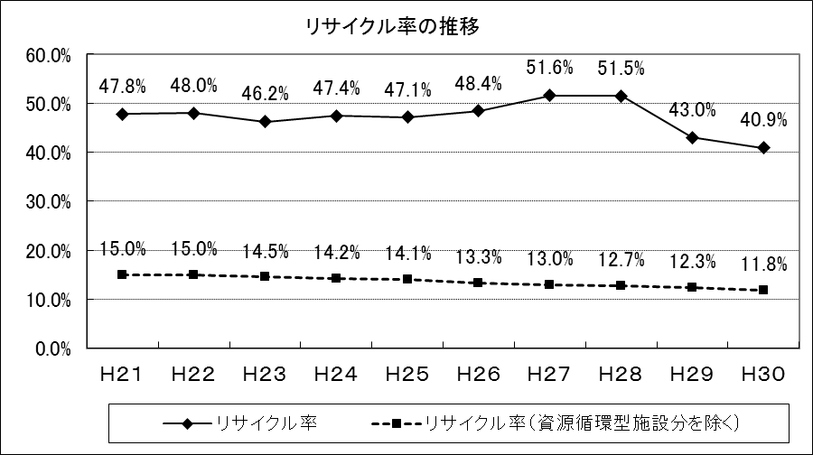
リサイクル率 ＝ 資源ごみ量（５種１４分別）＋中間資源化量＋集団回収量
ごみ総処理量＋集団回収量

４ くらしキック２０ ～ごみ減量への挑戦～
本市では，一般廃棄物処理基本計画（通称「くらしキック２０」）で平成１９年度と比較して令和６年度までに，「ごみの排出量（資源ごみを除く）を２０％以上減量」，「リサイクル率を１０％以上増加」，「最終処分率を１０％以上減量」することを目標としている。
平成２６年度の改正により，平成２６年度以降の計画値を修正するとともに，くらしキック２０達成後，その水準を令和１１年度まで維持することとした。

